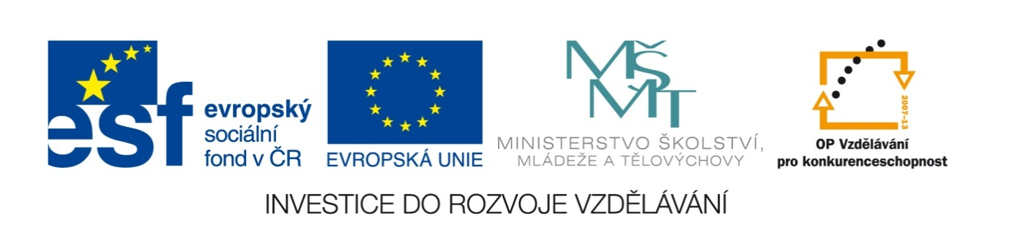

ČESTNÉ PROHLÁŠENÍ PŘÍJEMCE

Jako Příjemce finanční podpory z OP VK prohlašuji, že:
- Všechny informace v předložené Monitorovací zprávě a přílohách v tištěné i elektronické verzi jsou pravdivé a úplné, jsem si vědom/a možných následků a sankcí, které vyplývají z uvedení nepravdivých nebo neúplných údajů;
- Projekt je realizován v souladu s Opatřením vrchního ředitele/Rozhodnutím o poskytnutí dotace /Smlouvou o realizaci GP;
- Při realizaci projektu byla dodržena pravidla veřejné podpory a pravidla pro zadávání veřejných zakázek, včetně zákona č. 137/2006 Sb., o veřejných zakázkách ve znění pozdějších předpisů;
- Projekt je realizován v souladu s politikami EU v oblasti udržitelného rozvoje, ochrany životního prostředí a rovných příležitostí, včetně omezování nerovnosti a podporování rovnosti mezi ženami a muži;
- Na aktivity projektu nečerpám a nenárokuji prostředky z jiného finančního nástroje EU ani z jiných národních veřejných zdrojů než je uvedeno v Opatření vrchního ředitele/Rozhodnutí o poskytnutí dotace/Smlouvě o realizaci GP/jiném smluvním vztahu;
- K dnešnímu dni nemám žádné závazky vůči orgánům státní správy, samosprávy a zdravotním pojišťovnám po lhůtě splatnosti (zejména daňové nedoplatky a penále, nedoplatky na pojistném a na penále na veřejné zdravotní pojištění, na pojistném a na penále na sociální zabezpečení a příspěvku na státní politiku zaměstnanosti, odvody za porušení rozpočtové kázně, atd.), či další nevypořádané finanční závazky z jiných projektů financovaných ze strukturálních fondů nebo Fondu soudržnosti vůči orgánům, které prostředky z těchto fondů poskytují;
(Za splněné podmínky bezdlužnosti se považuje, pokud bylo poplatníkovi (plátci) daně povoleno posečkání daně nebo placení daně ve splátkách dle §156 a 157 zákona č. 280/2009 Sb., daňový řád).
- Na majetek subjektu nebyl prohlášen konkurs, reorganizace, oddlužení nebo zvláštní způsoby řešení úpadku dle zákona č. 182/2006 Sb., o úpadku a způsobech jeho řešení (insolvenční zákon), ve znění pozdějších předpisů. Proti subjektu není vedena exekuce nebo výkon rozhodnutí a není v likvidaci.;
- Cílová skupina podpořená v rámci projektu je v souladu s výzvou k předkládání projektových žádostí OP VK;
- Požadavky na publicitu projektu jsou dodržovány v souladu s ustanoveními v Opatření vrchního ředitele/Rozhodnutí o poskytnutí dotace/ Smlouvě o realizaci GP;
- Žádost o platbu finanční podpory na způsobilé výdaje je založena na výdajích skutečně provedených a průkazně doložených a tyto výdaje byly uskutečněny v souladu s ustanoveními Opatření VŘ/Rozhodnutí o poskytnutí dotace/ Smlouvy o realizaci GP;
- Všechny transakce jsou věrně zobrazeny v účetnictví, doložené doklady jsou transparentní a výdaje na nich jsou rozepsány na jednotlivé položky;
- Originály účetních dokladů, které jsou uvedeny na soupisce účetních dokladů, jsou k dispozici a přístupné pro účely kontroly u příjemce. Tyto doklady splňují požadavky formální správnosti účetních dokladů stanovené § 11 zákona č. 563/1991 Sb., o účetnictví ve znění pozdějších předpisů. Byla provedena úhrada všech účetních dokladů uvedených na soupisce. Kopie účetních dokladů přiložených k soupisce odpovídají jejich originálům.
- Jsem si vědom/a skutečnosti, že v případě nesplnění podmínek Opatření vrchního ředitele/Rozhodnutí o poskytnutí dotace/Smlouvy o realizaci GP nebo v případě nesprávně nárokovaných finančních prostředků v této žádosti je možné, že finanční podpora mi nebude vyplacena nebo bude snížena nebo budu požádán/a o navrácení neoprávněně vyplacených prostředků;
- (Příjemce dotace, který k dnešnímu dni není plátcem DPH) prohlašuji, že v případě, že se v budoucnu stanu plátcem DPH a uplatním nárok na odpočet DPH na vstupu, která byla v přiložené žádosti o platbu zahrnuta do způsobilých nákladů, vrátím částku dotace připadající na výši způsobilých nákladů ve výši vrácené DPH na účet, z něhož byla tato dotace poskytnuta, a to do 30 dnů ode dne, kdy byl tento odpočet u finančního úřadu uplatněn (tj. ke dni podání prvního přiznání k dani z přidané hodnoty);
- (Příjemce dotace, který k dnešnímu dni je plátcem DPH) prohlašuji, že do způsobilých nákladů byla zahrnuta pouze ta část DPH, u níž nelze uplatnit nárok na odpočet. Dále prohlašuji, že v případě, že v budoucnu u této části DPH získám nárok na odpočet, vrátím částku dotace připadající na výši způsobilých nákladů ve výši DPH, u níž byl nárok na odpočet dodatečně zjištěn, na účet, z něhož byla tato dotace poskytnuta, a to do 30 dnů ode dne, kdy byl tento odpočet u finančního úřadu uplatněn (tj. ke dni podání přiznání k dani z přidané hodnoty).

- Souhlasím s tím, aby mi byla zasílána upozornění k doplnění monitorovací zprávy emailovou formou na adresu zhotovitele monitorovací zprávy.
Jméno a příjmení statutárního zástupce/oprávněné osoby
Funkce v organizaci
Místo a datum
Podpis a razítko | ……………………………….
Poznámky
*)Pokud Monitorovací zprávu podepisuje oprávněná osoba, musí být jako příloha Monitorovací zprávy přiloženo její pověření od statutárního zástupce uvedeného v Opatření vrchního ředitele/Rozhodnutí o poskytnutí dotace/Smlouvě o realizaci GP.
V případě, že pověření bude platné pro celou dobu realizace projektu, stačí ho doložit pouze v 1. Monitorovací zprávě. Pokud bylo pověření pro oprávněnou osobu vydáno pro celý projekt a předloženo již společně se Žádostí o podporu z OP VK, není nutné jej k Monitorovací zprávě opětovně dokládat. Tuto skutečnost stačí uvést do Poznámky.

